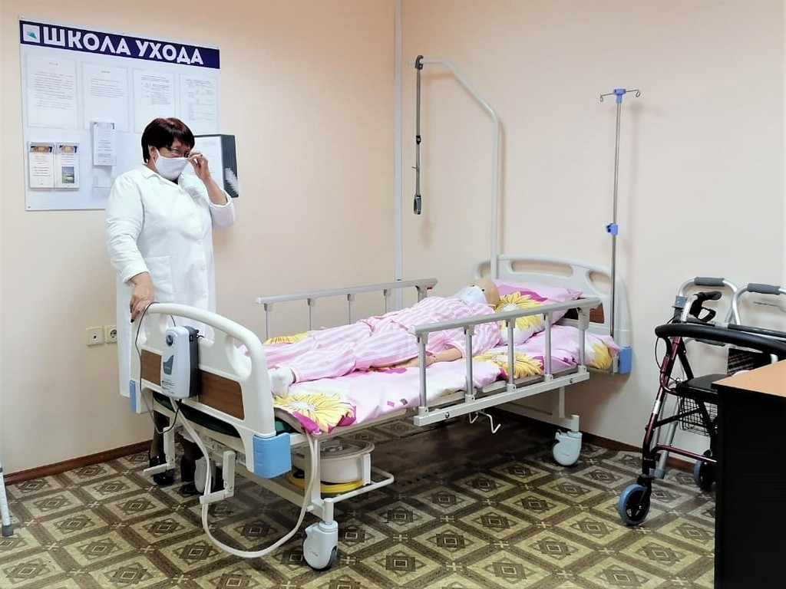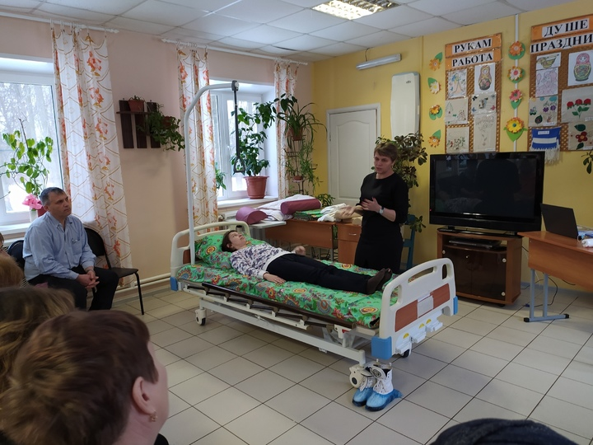
Информация о предлагаемом для софинансирования гуманитарном проекте

- Наименование проекта: «Школа ухода».
Создание тренировочного кабинета для обучения навыкам ухода за гражданами пожилого возраста и инвалидами.
2. Срок реализации проекта: 1 год – далее постоянно.
3. Организация-заявитель, предлагающая проект:
государственное учреждение «Территориальный центр социального обслуживания населения Россонского района».
4. Цели проекта:
обеспечить людям, нуждающимся в уходе, максимальную реабилитацию, а также обеспечить поддержку их семьям;
улучшить качество жизни лиц, нуждающихся в постоянном постороннем уходе, обеспечить доступную среду жизнедеятельности;
привить культуру правильного отношения к людям с особенностями, будь то возрастные, физические, ментальные, и грамотного их сопровождения;
снизить потребность тяжелобольных граждан в услугах стационарных учреждений здравоохранения и социального обслуживания, и самое главное, снизить риск вероятности развития тяжелых заболеваний.
5. Задачи, планируемые к выполнению в рамках реализации проекта:
создать тренировочный кабинет для обучения навыкам ухода социальных работников, сиделок, волонтеров, родственников и иных лиц, осуществляю-щих уход за гражданами пожилого возраста и инвалидами на дому;
ознакомить с методами контроля состояния здоровья, принципами общего ухода и правилами профилактики осложнений, навыками медицинского ухода, порядком личной гигиены;
обучить навыкам самообслуживания маломобильных граждан;
обучить правильному использованию технических средств реабилитации;
обучить созданию благоприятной обстановки и комфортной психологической атмосферы в семье;
повысить профессиональный уровень работников Центра.
6. Целевая группа:
социальные работники, сиделки, волонтеры, родственники и иные лица, осуществляющие уход за гражданами пожилого возраста и инвалидами, утратившими (полностью или частично) способность к самообслуживанию и передвижению в связи с преклонным возрастом или болезнью.
7. Краткое описание мероприятий в рамках проекта:
Приобрести оборудование и материалы для тренировочного кабинета.
Проводить обучающие групповые и индивидуальные занятия в виде бесплатных семинаров:
рассказать, показать и научить простым действиям, которые помогут осуществлять уход на должном уровне, минимизируя физическую нагрузку;
осуществить психологическую подготовку - ознакомить с особенностями возраста, изменениями, которые накладывает болезнь, объяснять закономерности состояния болеющего человека, выстроить с ним диалог, не перезаботиться, а создать обстановку, чтобы подопечный развивал свои возможности, оказывая так называемый развивающий уход;
научить избегать эмоционального выгорания, то есть в итоге подготовить специалистов, которые умеют заботиться о себе. А владея этими инструментами, они могут позаботиться и о других.

Присмотр за тяжелобольными и престарелыми людьми возлагается не только на социальных работников, но и на родственников. Во многих случаях никто из них достаточно не осведомлен об особенностях заболевания человека пожилого возраста, принципах организации грамотного ухода и его реабилитации. Растерянность и паническое настроение испытывает не только сам больной, но и его родные и близкие. Никто из них, зачастую, не готов на изменение своей жизни и проведение каких-либо реабилитационных мероприятий, из-за чего в семье возникают конфликты и складывается негативный психоэмоциональный фон, а здоровье больного человека, без проведения своевременной реабилитации, ухудшается. Все это влияет на снижение качества жизни. В этом и заключается важность и необходимость реализация данного проекта.
Устойчивость результатов проекта будет обеспечена тем, что приобретенное оборудование будет закреплено за государственным учреждением, у которого имеются необходимые помещение и штат сотрудников.
Работа проекта будет освещаться в средствах массовой информации для информирования жителей района и привлечения внимания общественности к проблемам пожилых людей.
8. Общий объем финансирования (в долларах США): 5 030
Источник финансирования | Объем финансирования (в долларах США)
Средства донора | 5 030
Софинансирование | помещение ТЦСОН
9. Место реализации проекта (область/район, город):
Витебская область, Россонский район, г.п.Россоны, ул.Лапенко, 19А.
Государственное учреждение «Территориальный центр социального обслуживания населения Россонского района».
10. Контактное лицо: инициалы, фамилия, должность, телефон, адрес электронной почты
Мищенко Ольга Ивановна, директор Центра, 8-0215-95-13-57, 8-033-675-42-33, rossony.r-tc@mintrud.by

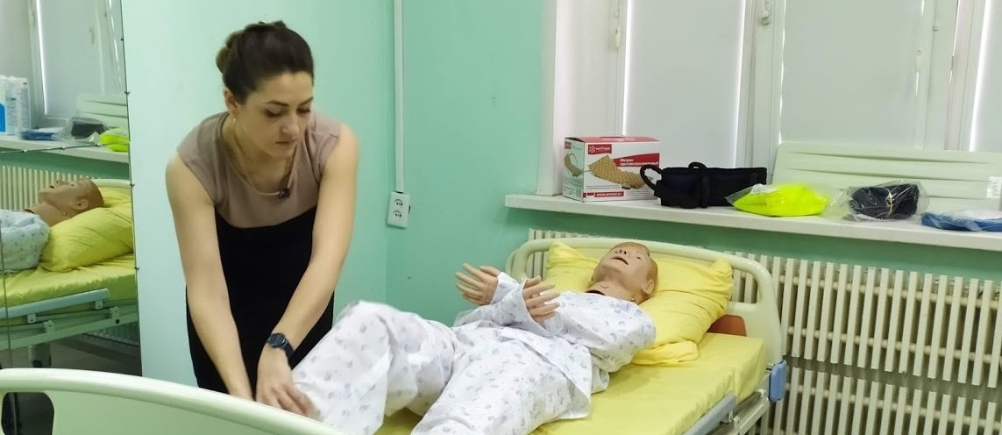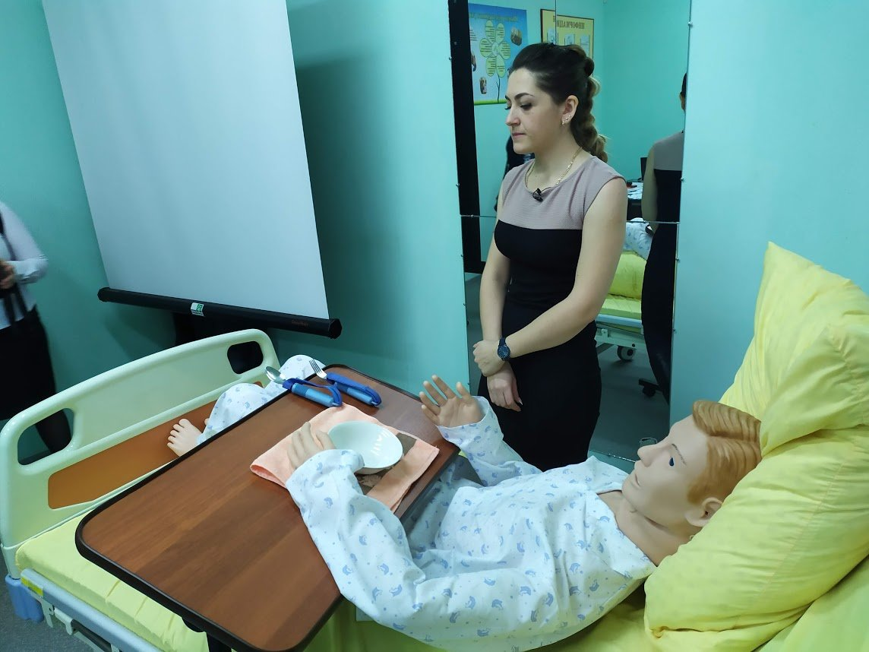
Information about the humanitarian project proposed for co-financing

- Name of the project: «Balaganchik».
Organization of theatrical activities, psychological and social rehabilitation of disabled children and people with disabilities.
2. Project implementation period: 2 years.
3.Applicant organization proposing the project:
state institution "Territorial center for social services for the population of the Rossonsky district».
4. Project Goals:
Increasing the availability and quality of social services for disabled children and people with disabilities, providing them with social support in the form of psychological rehabilitation. Involvement of children with disabilities and young people with disabilities in theatrical activities, expanding the opportunities for the participation of children with disabilities and people with disabilities in general in the development of cultural activities and various competitive events at the district, regional and republican levels. Activation of the personal potential of young people in the process of creative theatrical activity and promotion of their socialization.
5. Tasks planned for implementation within the framework of the project:
Improving the quality of life of children with disabilities, people with disabilities in remote areas. Implementation of new forms and methods of social and psychological rehabilitation of people with disabilities. Introduction of children with disabilities to the national culture and their involvement in society.
Formation of a positive attitude towards people with disabilities among the younger generation. Formation in children with disabilities and young people with disabilities of a sense of self-worth, their "I", a positive attitude towards the world around them.
6. Target group:
For the implementation of this project, attention was focused primarily on children with disabilities and people with disabilities. There are 25 disabled children and 323 disabled people of the 1st and 2nd groups, 278 single and 1442 citizens living alone on the territory of the district.
7. Brief description of project activities:
Organization of theatrical activities involving children with disabilities, people with disabilities, as well as volunteers of the elderly, members of the Belarusian Republican Youth Union, the Red Cross. Creation of an asset group for theatrical activities from among the family members of disabled children, department employees and volunteers in the work of the "Parent University". Creation and organization of traveling groups for theatrical work. Participation in charity events dedicated to the International Children's Day, Day of the Disabled, Day of the Elderly, Mother's Day, family holidays, anniversaries, etc. disabled people and people with disabilities. Acquisition of materials and tools from sponsorship funds. Organization of a mobile mini-theater with the involvement of disabled children, people with disabilities and volunteers.

The implementation of this project will contribute to the development of individual creative abilities of people with disabilities by involving them in feasible theatrical activities. It will provide an opportunity to more widely implement the social and psychological rehabilitation of people with disabilities, and especially children with disabilities, to interest and involve the largest number of people with disabilities in social and psychological rehabilitation, to increase the number of circles, clubs and labor workshops, as well as to more actively expand the work of the psychological service Center.
The project will increase the level of creative potential of young people through teaching the basics of acting, will give people with disabilities more confidence in themselves, in their strengths and abilities, will brighten the life of immobile disabled children and young people with disabilities who are not able to attend cultural events. They will have access to a number of theatrical and costumed events at home. The project will raise the activity of theatrical events in the department to a higher level: the preparation of the musical "The Bremen Town Musicians".
The main thing is the eyes! The views of the children will become bright, joyful, enthusiastic ... The gray despondency of hopeless days will disappear. And, emphasizing their external beauty, our project will help to highlight the rich inner world of everyone.
8. Total funding (in US dollars): 16 591
Source of financing | Amount of financing (in US dollars)
Donor funds | 10 580
Co-financing | 6 011
9. Location of the project (region/district, city):
Vitebsk region, Rossony district, Rossony, Lapenko st., 19A.
State institution "Territorial center for social services for the population of the Rossonsky district».
10. Contact person: initials, surname, position, telephone, e-mail address
A.N. Yasinskaya, director of the center,
80215951357, 80292903434, rossony.r-tc@mintrud.by

